CZAS NA ODPORNOŚĆ
NATURALNE PRODUKTY, KTÓRE WARTO WŁĄCZYĆ DO DIETY JESIENIĄ

Zacznij budować odporność już dziś. Uniwersalną receptę na zdrowie masz podaną dosłownie na talerzu. Włącz do swojej diety naturalne produkty, dzięki którym wzmocnisz organizm i przygotujesz go do walki z przeziębieniami i infekcjami. Miód, pyłek pszczeli, mleczko pszczele, oxymel, oleje zimnotłoczone i żywe octy to najlepsze składniki tej smacznej kuracji.

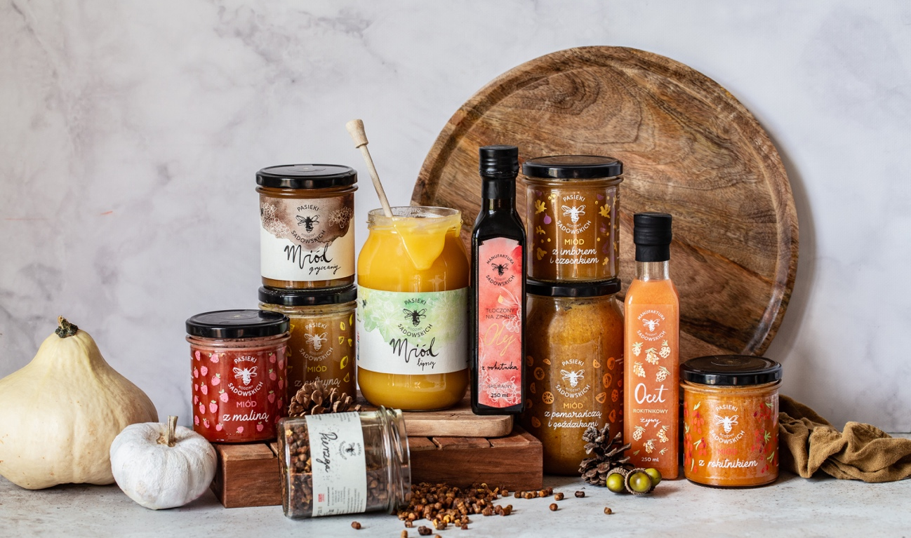

Nigdy nie jest za późno, aby zadbać o wzmocnienie organizmu. Aby poprawić odporność, warto sięgnąć po naturalne produkty, które są szczególnie cenione za swoje prozdrowotne właściwości. Należą do nich superfoods prosto z ula czyli m.in. miód, pyłek pszczeli i mleczko pszczele, tradycyjne mikstury: oxymel i żywe octy oraz ręcznie tłoczone oleje. Stanowią one nie tylko uzupełnienie dziennych dawek pokarmowych, ale można je stosować jako dodatek do potraw lub bazę do przygotowania napojów. Tak wzbogacona dieta jest doskonałym przygotowaniem na jesienne chłody i do tego pysznie smakuje.
OXYMEL RAZ DZIENNIE

Miód, ocet, cebula, cytryna, czosnek i przyprawy to naturalne składniki tradycyjnych receptur na odporność. Ich moc łączy w sobie słodko – pikantny Oxymel z Pasiek Rodziny Sadowskich. Jego bazą jest octowy macerat z warzyw: cebuli, czosnku i przypraw: kardamonu, kurkumy, goździków, pieprzu cayenne oraz imbiru, który następnie został wzbogacony 20% prawdziwego miodu oraz mieszanką naturalnych octów: jabłkowego, gruszkowego i z kwiatu czarnego bzu. Składniki oksymelu działają jak naturalny antybiotyk: antybakteryjnie i przeciwzapalnie, a do tego są źródłem witamin i minerałów. Jeden poranny szot Oxymelu dodaje energii, rozgrzewa, pomaga budować odporność organizmu przez cały rok i jest niezastąpiony szczególnie w okresach sezonowych infekcji.

Cena: 48 zł / 250 ml

POTRÓJNA MOC
MIÓD + MLECZKO PSZCZELE + PYŁEK PSZCZELI

KURACJA SUPERFOODS PROSTO Z ULA

Miód wielokwiatowy, wzbogacony mleczkiem pszczelim oraz pyłek pszczeli to niezwykle odżywcze pszczele produkty. Dla poprawy odporności wystarczy zjeść łyżeczkę miodu dziennie. Można też nim podwoić moc kuracji pyłkiem pszczelim. W takim przypadku łyżkę pyłku należy zalać letnią wodą i dodać łyżeczkę Miodu z mleczkiem pszczelim, zamieszać, odstawić na noc i rano wypić. .
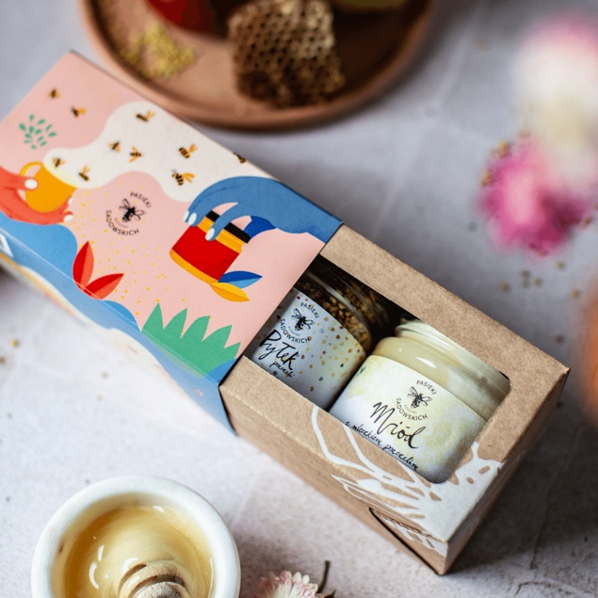
Mleczko pszczele to wyjątkowy superfood z ula. To właśnie nim żywią się pszczoły na początku swojego rozwoju. Jest bardzo odżywcze - zawiera moc cennych składników, w tym m.in. aminokwasy, kwasy tłuszczowe, sterole, fosfolipidy i woski, a także biopierwiastki: potas, żelazo, miedź, fosfor, sód, wapń i siarka. To też źródło m.in. witamin z grupy B.

Pyłek pszczeli to pyłek kwiatowy, który został zebrany przez pszczoły, ale nie został całkowicie przez nie przetworzony. Pyłek jest bogaty w witaminy, minerały, białka, tłuszcze i kwasy tłuszczowe, enzymy, karotenoidy i bioflawonoidy, dzięki czemu ma bardzo szerokie zastosowanie zdrowotne. Regularnie stosowany wzmacnia odporność, poprawia kondycję fizyczna i psychiczną, obniża poziom tłuszczów we krwi, a także działa przeciwzapalnie, odtruwająco i osłonowo.

Cena dwupaku „Na zdrowie”: 49 zł / 140 g pyłek pszczeli + 240 g miód z mleczkiem pszczelim

PORANNY RYTUAŁ Z OLEJEM Z CZARNUSZKI

Olej z czarnuszki najlepiej smakuje w połączeniu z miodem i kilkoma kroplami soku z cytryny.

Najcenniejszy jest niefiltrowany i nierafinowany, wytwarzany ręcznie naturalny olej z czarnuszki. Zachowuje wówczas całą swoją dobroczynną moc. Cechuje go wysoka zawartość witaminy E, beta karotenu, minerałów takich jak cynk i selen. Dodatkowo obecny w nim tymochinon sprawia, że olej z czarnuszki ma właściwości przeciwzapalne i przeciwdrobnoustrojowe (czyli pomaga w zwalczaniu infekcji bakteryjnych, wirusowych, grzybiczych).

Należy jednak pamiętać, że olej z czarnuszki nie jest przeznaczony do smażenia lub innej obróbki termicznej. Idealnie komponuje się z gotowanymi i świeżymi warzywami, jako składnik zimnych sosów, np. domowego pesto lub pasty twarogowej.

Cena: 32 zł / 50 g

NATURALNE PROBIOTYKI PRZED ŚNIADANIEM

Szklanka wody z łyżką żywego octu rano wzmacnia odporność, poprawia trawienie, a także działa antybakteryjnie.
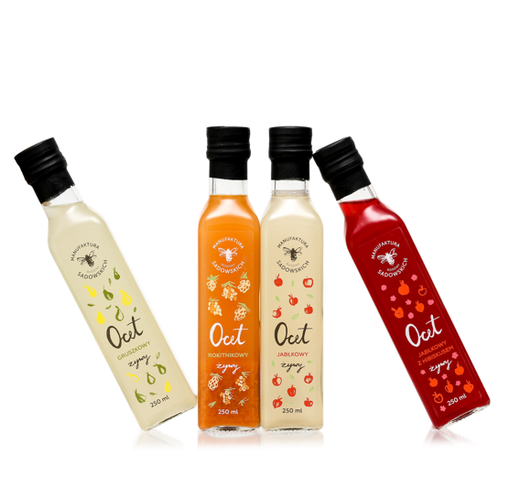
Octy żywe zawierają naturalne kultury bakterii, witaminy A, C, B i E, sole mineralne, a także cały szereg enzymów i aminokwasów jak również ważne dla zdrowia składniki balastowe jak pektyny, które nie dopuszczają do odkładania się wapnia w ściankach tętnic oraz bioflawonoidy, których obecność sprzyja lepszemu przyswajaniu przez organizm witaminy C. Zawarte w naturalnych octach kwas octowy, galusowy i mlekowy działają przeciwdrobnoustrojowo, a naturalne kultury bakterii wspierają mikroflorę jelitową, która w istotnym stopniu wpływa na odporność.

Cena: 22,90 zł / 250 ml

Produkty są dostępne na stronie www.pasiekisadowskich.pl

Kontakt dla mediów
Anna Korzeń,
PREMIO
mail.: anna.korzen@agencjapremio.pl,
tel. 504 069 870

